WEBRTC
- WEBRTC: Web Real Time Communications
- WEBRTC: протокол прикладного уровня, для передачи потоковых данных (видео, аудио) P2P.
- WEBRTC: проект с открытым кодом W3C.

- WEBRTC: Chrome, Mozilla, Opera
- WEBRTC: Google Meet, Zoom
- WEBRTC: модель WebRTC
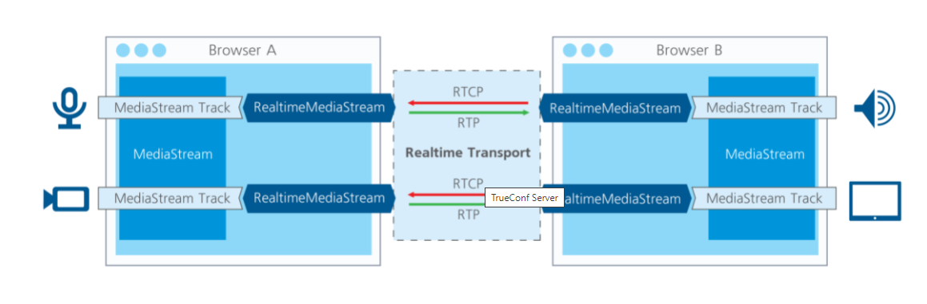

- WEBRTC: NAT: Network Address Translation
- WEBRTC: NAT: RFC 3022
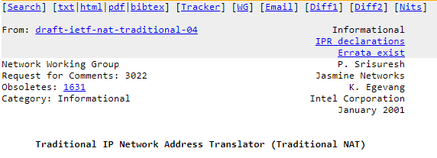

- WEBRTC: Simple Traversal of User Datagram Protocol, предназначен для определения ip-адреса общего доступа, скрытый за NAT, UDP-порт 3478. Необходим для установки соединения между двумя точками, скрытыми за NAT.
- RFC 5389: STUN: RFC 5389
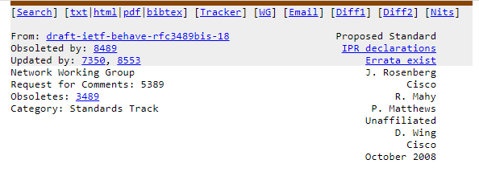

- WEBRTC: список публичных STUN-серверов
- WEBRTC:TURN: Traversal Using Relay NAT
- WEBRTC:TURN: протокол, позволяющий обеспечивать обмен потоковыми данными между клиентами, скрытыми за NAT.
- WEBRTC:TURN: RFC 5766 (IPv4), 6156 (IPv6)
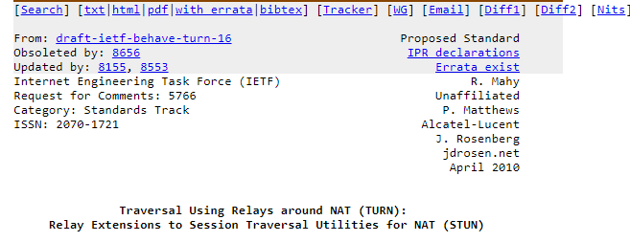
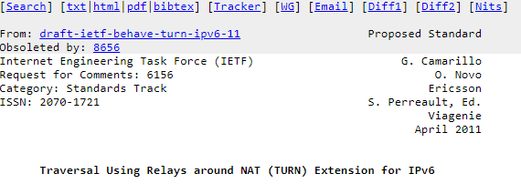
- WEBRTC: архитектура WebRTC
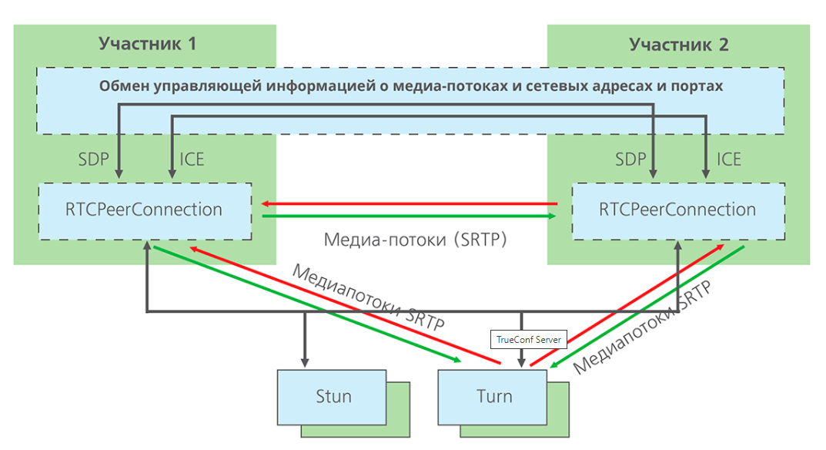
- WEBRTC: установка соединения
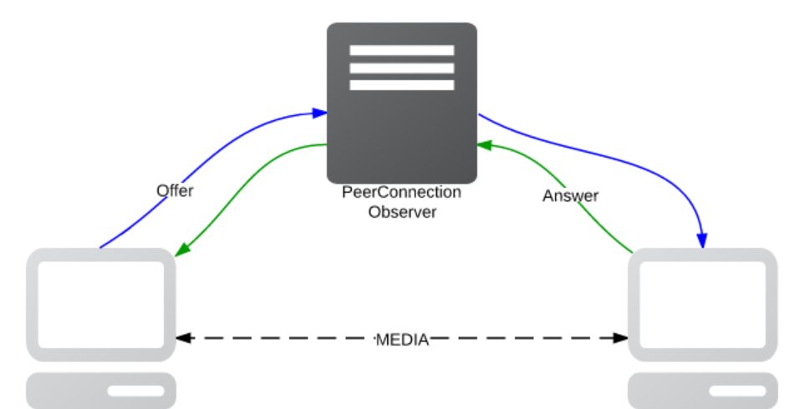

- WEBRTC: пример
- WEBRTC: разметка
- WEBRTC: захват потока
- WEBRTC: видеопоток к тегу

- WEBRTC: обмен данными для установки соединения

- WEBRTC:

WEBRTC: список STUN-серверов
- stun.ekiga.net
- stun.sipnet.ru
- stun.ideasip.com (без поддержки XOR_MAPPED_ADDRESS)
- stun.softjoys.com (нет записи DNS SRV) (без поддержки XOR_MAPPED_ADDRESS)
- stun.voipbuster.com (нет записи DNS SRV) (без поддержки XOR_MAPPED_ADDRESS)
- stun.voxgratia.org (нет записи DNS SRV) (без поддержки XOR_MAPPED_ADDRESS)
- stun.sipgate.net:10000
- numb.viagenie.ca (http://numb.viagenie.ca) (XOR_MAPPED_ADDRESS только при наличии волшебных номеров в transaction ID, как в rfc3489bis)
- stun.ipshka.com (подробнее: http://www.ipshka.com/main/help/hlp_stun.php {{{1}}})
- stun.phonepower.com
- stun.1und1.de
- stun.bluesip.net
- stun.callwithus.com
- stun.counterpath.net
- stun.e-fon.ch
- stun.endigovoip.com
- stun.gmx.net
- stun.ideasip.com
- stun.noc.ams-ix.net
- stun.phoneserve.com
- stun.sipgate.net
- stun.voip.aebc.com
- stun.voipgate.com
- stun.voxgratia.org
- stun1.voiceeclipse.net
- provserver.televolution.net
- stun.internetcalls.com
- stun.sipdiscount.com
- stun.softjoys.com
- stun.t-online.de
- stun.voipbuster.com
- stun.voipcheap.com
- stun.voipplanet.nl
- stun.voipraider.com

